简号 J1⑤32：残简（四字全残）

来源出处
里耶古城一号井第五层出土，原整理号 5-32。
释文、注释：《里耶秦简牍校释》第一卷，第 15 页。
图版：秦簡字形庫（www.kaom.net）《里耶1》。

图片
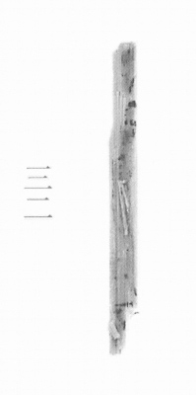
图1 里耶秦简 5-32 实物照片。出处：秦簡字形庫（www.kaom.net）《里耶1》图版。

释文
〼□□□□〼5-32

文字
无

书法
窄简，正面不见清楚笔画。（据图1）

简牍形制
残简。（据图1）

书写方式
墨迹极淡。（据图1）

美育价值
释文里那四个方框，是整理者留给残字的位置。

